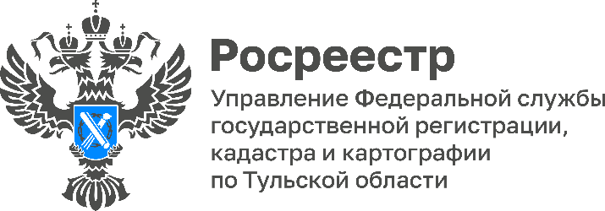

В Управлении Росреестра по Тульской области прошел семинар с сотрудниками МФЦ
14 февраля 2023 года в Управлении Росреестра по Тульской области прошел семинар с сотрудниками МФЦ.
В мероприятии приняли участие заместитель руководителя Управления Росреестра по Тульской области Татьяна Трусова, директор ГБУ ТО «МФЦ» Екатерина Солтанова и другие представители Управления и МФЦ по Тульской области.
Стороны обсудили вопросы государственной регистрации недвижимости, связанные с оформлением доли в праве общей долевой собственности, регистрацией договоров аренды недвижимости, порядок регистрации права собственности на блоки блокированной застройки, рассмотрены вопросы, возникающие у работников МФЦ при оказании Росреестром государственных услуг.
«Семинары для сотрудников МФЦ «Мои документы», в ходе которых, разъясняются актуальные вопросы, возникающие при работе с заявителями, способствуют повышению качества приема документов на предоставление государственных услуг Росреестра», - пояснила заместитель руководителя Управления Росреестра по Тульской области Татьяна Трусова.

